ФГБОУ «Уфимский университет науки и технологий»
Институт среднего профессионального образования

Лабораторная работа №4
«UML диаграммы»
Вариант «Сеть библиотек»

Выполнил: Шайдуллин Вадим Ильфирович
Группа: ИСП 3524
Проверил: Аслаева Фируза Рашитовна

Уфа 2026

Цель работы: построить диаграмму «классов» и «компонентов»

Диаграмма «классов»

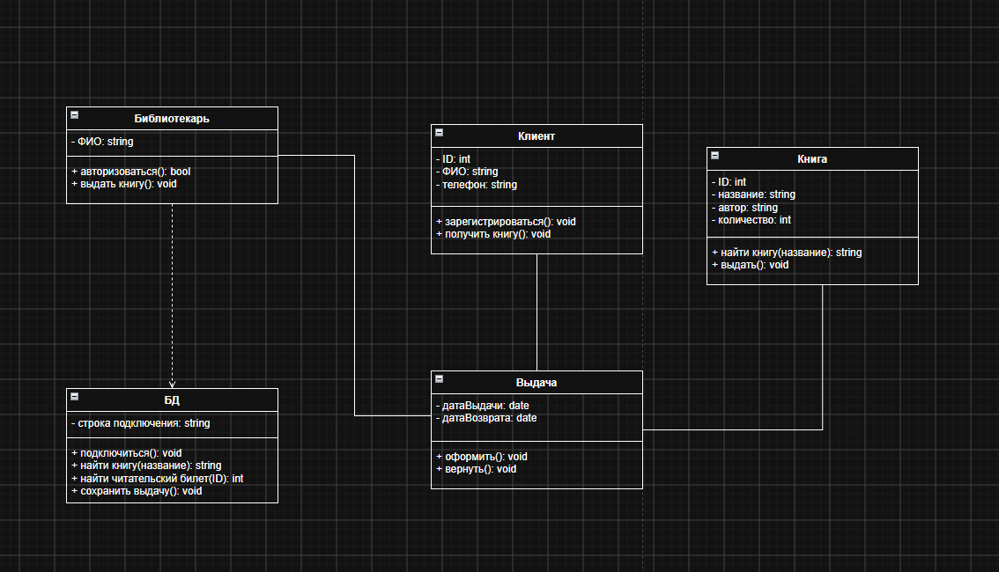
Рисунок 1 – Диаграмма классов использования для объекта «КнигоУчёт».

Классы

Классы это центральные элементы. Каждый класс изображается в виде прямоугольника, разделённого на три секции:
- Имя класса.
- Атрибуты.
- Методы.

Связи между классами:

- Отношение ассоциации – показывает, что объекты одного класса связаны с объектами другого.
- Отношение агрегации – связь «целая часть», но части могут существовать независимо от целого.
- Отношение композиции – объекты части не могут существовать самостоятельно и уничтожаются вместе с контейнером.
- Отношение наследования – показывает отношение «общее - частное», подкласс наследует атрибуты и методы суперкласса.

Диаграмма «компонентов»

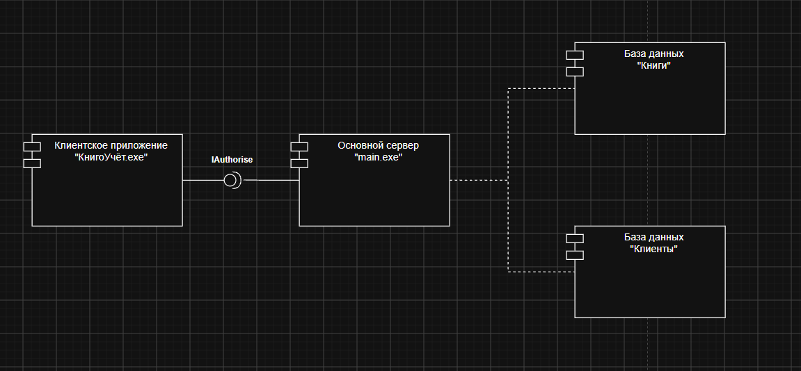
Рисунок 2 – Диаграмма компонентов для объекта «КнигоУчёт».

Диаграмма компонентов показывает разбиение программной системы на модульную компоненты и связи между ними через интерфейс

Компонент

Компонент - модульная часть системы, которая инкапсулирует состояние и поведение, компонентами могут быть модули, классы, библиотека, физическое устройство и др.

Интерфейс

- Интерфейс – набор операций, определяющий сервис компонента. В диаграмме есть два типа интерфейса:
- Предоставляемый интерфейс – «нотация леденец» обозначает сервис, IP, контракт, который компонент предоставляет другим частям системы.
- Требуемый интерфейс – «нотация розетка» обозначает сервис или IP, который компонент требует от другого для выполнения своей функции.

Порт

Порт – точка взаимодействия компонентом и его внешней средой, либо между компонентом и его подкомпонентами внутри.

Зависимость

Зависимость – отношение между компонентами, который показывает, что 1 компонент зависит от другого для своей работы.

